***Применение методов***

***Монтессори-терапии***

***на индивидуальных***

***логокоррекционных занятиях***

**Учитель-логопед: Газизова Г.Р.**

Нарушение речевого и двигательного развития – наиболее распространенные отклонения в формировании у ребёнка высшей психической деятельности. Раннее выявление и коррекция различных нарушений в развитии речи и двигательных навыков ребёнка позволяют не только скорректировать уже имеющиеся отклонения, но и предупредить появление дальнейших, достичь более высокого уровня развития ребёнка. Грамотно организованная коррекция способна предупредить появление вторичных отклонений.

Основной целью логокоррекционных занятий в дошкольном образовательном учреждении является формирование у детей знаний и умений, предусмотренных программой воспитания и обучения. Но в нынешнее время актуальным становятся также и развитие творческого потенциала детей, проявление активности в получении знаний. В ребёнке важно воспитать любознательность, умение сравнивать, сопоставлять, анализировать, потребность в самостоятельном поиске ответов на возникающие вопросы, то есть сформировать психологические показатели готовности к школе. Для решения данной задачи в практику своей работы я внедрила использование Монтессори-материалов на индивидуально-коррекционных занятиях.

Как уже известно, Монтессори-метод заключается в организации воспитательной деятельности в соответствии с «естественными проявлениями ребёнка», предусматривает индивидуализацию педагогического процесса, направленного на развитие личности: каждый ребёнок проходит свой индивидуальный путь развития с его возможностями, потребностями, системой отношений. То есть самовоспитание и саморазвитие составляют основу Монтессори-метода.

В моей работе отклонением от данного метода является лишь то, что во время индивидуально-коррекционных занятий ребёнку не предоставляется свобода выбора пособий, а педагог сам предлагает ребёнку тот или иной Монтессори-материал в зависимости от вида коррекционного занятия.

«Источники способностей и дарований детей - на кончиках их пальцев. От пальцев, образно говоря, идут тончайшие ручейки, которые питают источник творческой мысли», - писал В. А. Сухомлинский. Движение пальцев и кистей рук имеют особое развивающее значение, так как оказывают огромное влияние на развитие речевой и всей высшей нервной деятельности ребенка. Моторные центры речи в коре головного мозга человека находятся рядом с моторными центрами пальцев, поэтому, развивая речь и стимулируя моторику пальцев, мы передаем импульсы в речевые центры, что и активизирует речь. Развивая мелкую моторику пальцев, мы воздействуем на внутренние органы человека. Доказано, что одним из показателей нормального физического и нервнопсихического развития ребёнка является развитие руки, ручных умений, или как принято говорить, мелкой моторики.

Я приведу некоторые примеры использования Монтессори-материалов на индивидуально-коррекционных занятиях по развитию мелкой моторики.

1. ***Блоки цилиндров.***

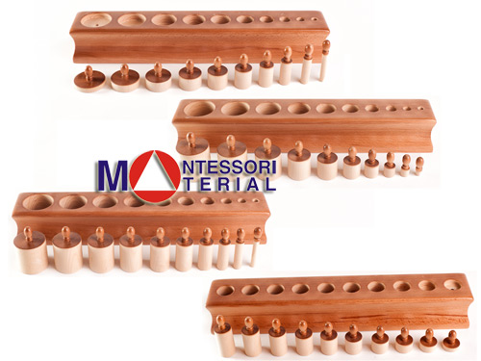

Основная задача этого задания: вставить цилиндры в подходящие по размеру отверстия. При выполнении данного задания мы развиваем у ребёнка зрительное восприятие размеров (глазомер); идёт подготовка к обучению математике (по 5 цилиндров в каждом блоке), ребёнок учится сравнивать величины: высокий – низкий, выше, чем – ниже, чем, самый высокий - самый низкий, толстый – тонкий, глубокое – мелкое, глубже - мельче, широкое – узкое, шире - уже, и т.д. (это задание также хорошо и для развития речи – подбор антонимов); идёт подготовка руки к письму (работают большой, указательный и средний пальцы ведущей руки).

1. ***Розовая башня.***

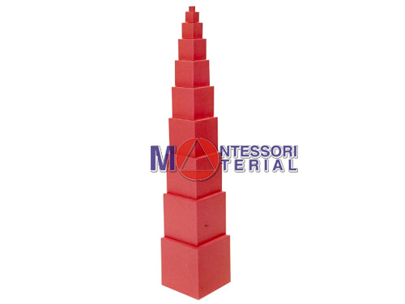

Задача: построение башни в соответствии с изменением размеров кубов (построение ряда). Здесь мы также развиваем зрительное восприятие размеров; развитие координации движений, концентрация внимания; подготовка к обучению математике (10 кубов – значение числа 10), знакомство с формой куба; понятия: большой – маленький, больше, чем – меньше, чем, самый большой - самый маленький.

1. ***Коричневая лестница.***

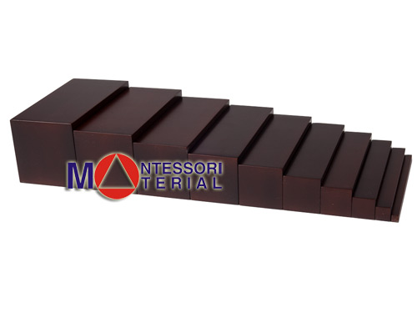

Задача: построить лестницу в соответствии с изменением толщины брусков (построение ряда). Развитие зрительного восприятия размеров; развитие координации движений, концентрация внимания; подготовка к обучению математике и письму; развивается мускульная память, точность; понятия: толстый – тонкий, толще, чем – тоньше, чем, самый толстый - самый тонкий.

1. ***Красные штанги.***

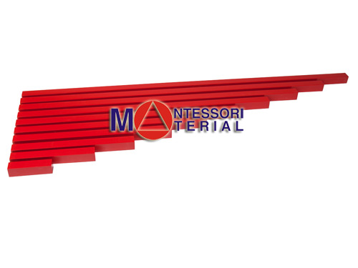

Задача: построить лестницу в соответствии с изменением длины брусков (построение ряда). Развитие зрительного восприятия, подготовка к обучению математике; понятия: длинный – короткий, длиннее, чем – короче, чем, самый длинный - самый короткий.

1. ***Геометрический комод.***

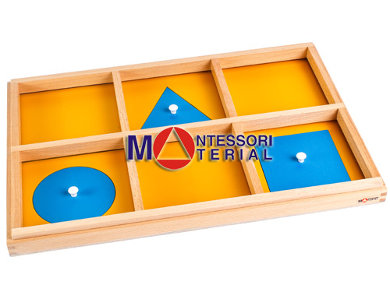

Задача: подбор пар – отверстие – вкладыш – в соответствии с их формой и размером. Ребёнок учится визуально различать формы; знакомство с геометрическими фигурами; подготовка руки к письму и рисованию (захват тремя пальцами и обвод контура фигуры указательным и средним пальцами). Данное пособие можно изготовить самим. Понадобятся: цветная бумага, толстый картон, пенопласт, клей. Делаются по принципу рамок-вкладышей.

1. ***Доски для ощупывания.***

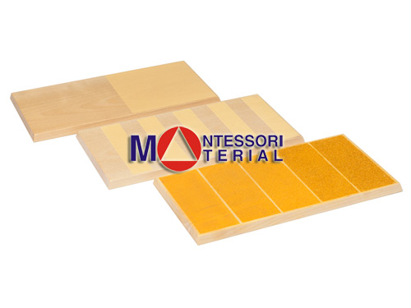

Задача: развитие осязания, тактильного восприятия, тонкой моторики. Ребенок ощущает пальцами различия между гладкой и шершавой поверхностями; понятия: гладкая - шершавая. Косвенно происходит подготовка руки к письму, подготовка к восприятию разнообразия окружающего мира.

1. ***Шероховатые таблички.***

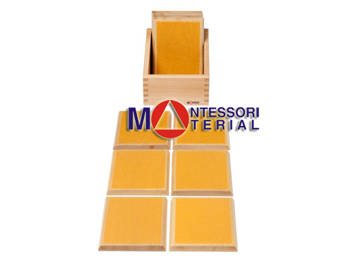

Задача: развитие осязания (тактильного восприятия), тонкой моторики. Косвенно происходит развитие координации движений, навыка самостоятельной углубленной работы, тренировка пальцев рук, подготовка руки к письму. Понятия: шершавый, более шершавый, самый шершавый.

1. ***Ящик с тканью.***

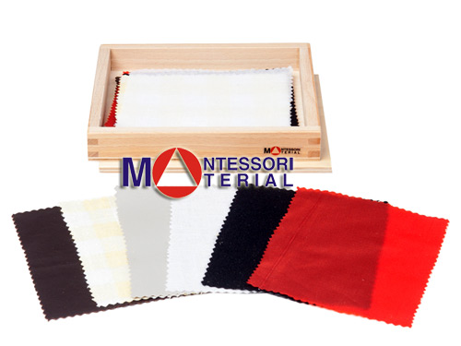

Задача: развитие осязания, тактильного восприятия. Ребенок составляет пары одинаковых на ощупь тканей. Косвенно происходит развитие мелкой моторики, подготовка к письму, восприятие порядка. Словарь: названия тканей и материалов.

Почти все предметы, необходимые для этих упражнений, находятся под руками, можно самим изготовить некоторые пособия.

Сочетание методов традиционного дошкольного образования, своеобразия Монтессори-педагогики и инновации игровых технологий является основным условием успешности обучения дошкольника в дальнейшем.